РАЗДАТОЧНЫЙ МАТЕРИАЛ ДЛЯ РОДИТЕЛЕЙ ПО ОРГАНИЗАЦИИ СОВМЕСТНОЙ ДЕЯТЕЛЬНОСТИ С ДЕТЬМИ ПО ИЗУЧЕНИЮ ТАБЛИЦЫ УМНОЖЕНИЯ С ИСПОЛЬЗОВАНИЕМ ИНТЕРНЕТ-РЕСУРСОВ
« ТАБЛИЦУ УМНОЖЕНИЯ УЧИМ С УВЛЕЧЕНИЕМ!»
Назначение ресурса:
Помочь учащимся и их родителям в выборе форм и методов изучения и закрепления знаний таблицы умножения, быстро и качественно добиться прочных результатов в данной деятельности.
Тип ресурса:
Сайт, видеоресурс, игра, тренажер.

Одной из базовых вещей, которую учат дети в начальной школе, является таблица умножения. Обычно ее заучивают механически. Вот только не всем детям зубрежка дается легко, для некоторых заучивание таблицы умножения становится настоящей проблемой.
Дело в том, что таблица умножения рассчитана на механическую память, которая не у всех детей хорошо развита. Поэтому учение таблицы умножения превращается в кошмар для ребенка и не меньший ужас для родителей. Таблица умножения – одно из самых серьезных испытаний для младших школьников и их родителей. Как помочь ребенку выучить таблицу умножения?

Вот несколько общих советов.
- Наглядность

Первый шаг к облегчению запоминания таблицы умножения – это к механической памяти подключить еще и зрительную память. Если ребенок будет видеть примеры из таблицы умножения, это поможет ему быстрее их запомнить. Поэтому родителям придется помочь ребенку нарисовать таблицу умножения.

Некоторые родители рисуют примеры из таблицы на отдельных карточках. Это не совсем правильно. Лучше рисовать большой плакат со всей таблицей. Так ребенку легче систематизировать свои знания.

Как помочь ребенку выучить таблицу умножения?

На большом плакате ярким маркером отмечайте то, что выучено, чтобы ребенок видел, сколько он выучил и сколько осталось.

Не забывайте о правиле перестановки сомножителей и напомните о нем ребенку. Каждый столбик в таблице имеет соответствующую строку. Зачеркнув столбец, вы можете смело зачеркивать и строку. Получится, что ребенок выучил в два раза больше. Это его обрадует и вселит уверенность в своих силах.
- Системность

Занимайтесь с ребенком каждый день и не торопитесь приступать к изучению нового столбца в таблице, пока ребенок хорошо не усвоит предыдущий.
Подскажите ребенку, как проще запомнить умножение на два – складывая два предмета. Какие особенности умножения на пять, как просто выполнить умножение на десять.

Ребенок должен чувствовать вашу поддержку и помощь.
Придумывайте для ребенка легкие веселые задачки на умножение, чтобы в игровой форме проверить его знания и помочь запомнить новые примеры. Общими усилиями вы справитесь с таблицей умножения.

Несколько сайтов с советами педагогов, психологов и самих родителей по изучению таблицы умножения:
http://zaparina.ru/index.php?option=com_content&view=article&id=215:2012-06-11-22-52-31&catid=7:2011-12-13-06-45-07&Itemid=13
Учим таблицу умножения  Как учить с детьми таблицу умножения.  Советы для родителей  У многих детей проявляется предрасположенность к литературе, но полное отторжение математики. В таком случае ему будет проще запомнить таблицу умножения в стихотворной форме . При счёте у него будут возникать ассоциации с этим стихом, и он сможет правильно производить вычисления. | 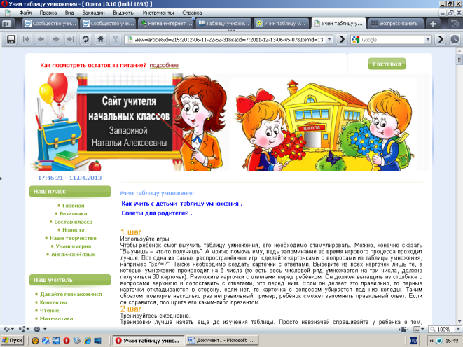
http://www.solnet.ee/parents/p1_77.html
УЧИМ ТАБЛИЦУ УМНОЖЕНИЯ. КАК?  Елена.Поделюсь своим удачным опытом, как нам быстро и качественно удалось добиться прочных результатов в заучивании таблицы умножения моим сыном. | 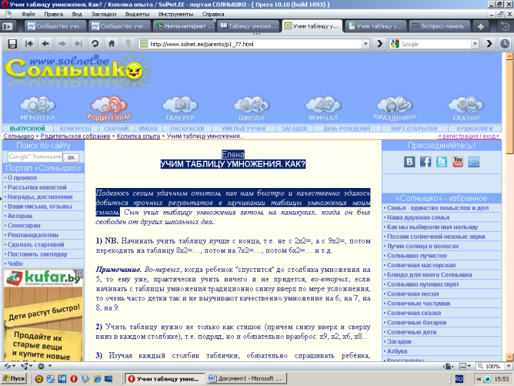
http://kakchto.com/kak-byistro-vyiuchit-tablitsu-umnozheniya/
На механической памяти, по сути, строится все начальное образование. Но она может быть скомпенсирована любознательностью, острым умом и творческими способностями ребенка. Наши советы помогут Вам узнать, как быстро выучить таблицу умножения с применением нестандартного подхода. Это проще простого – убедитесь сами!  Но многие, особенно творческие личности, не выносят зубрежки. Кажется, что они отстают в школьной программе, – а на самом деле к ним нужен особый подход. Если Вы задаетесь вопросом, как помочь ребенку с изучением таблицы умножения, эта статья – для Вас | 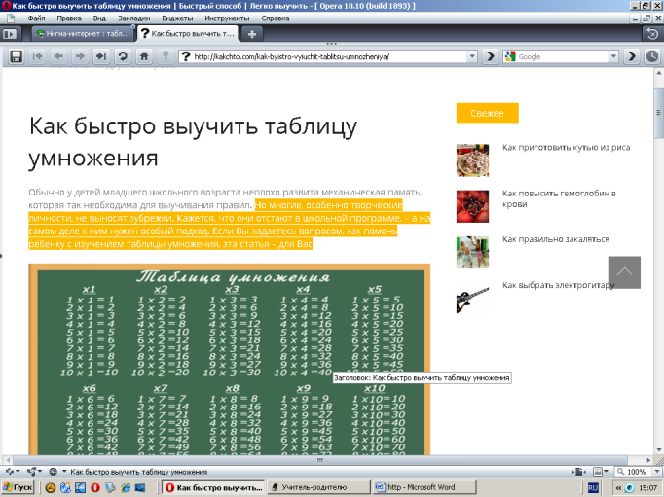

http://4brain.ru/memory/_kak-vyuchit-tablicu-umnozhenija.php
Каждому ученику нужен свой подход, своя наиболее эффективная методика. В этой статье будут разобраны основные приемы и способы изучения таблицы умножения, из которых вы сможете выбрать те, которые подходят именно вашему ребенку. | 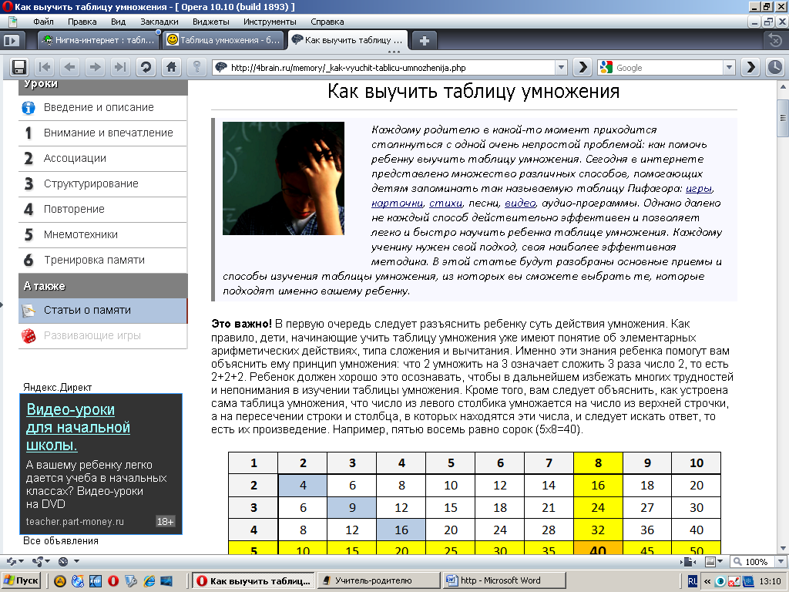

http://www.mamanya.ru/node/3603
А здесь вы найдете стихи для лучшего запоминания. | 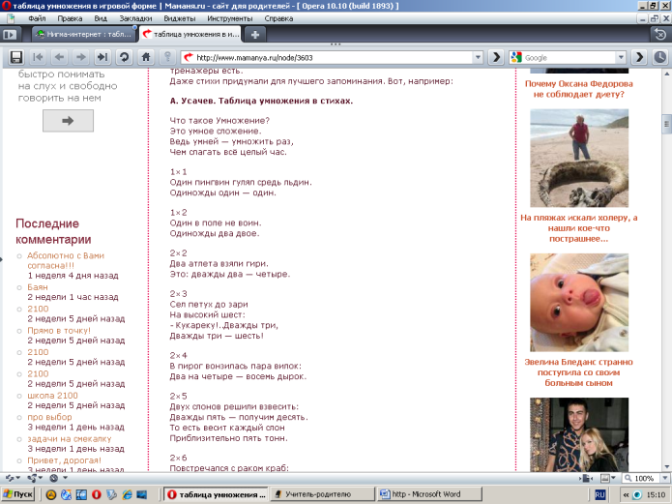

http://www.ligis.ru/librari/1228.htm
В этой книге изложена методика, которая позволяет весело, легко и быстро выучить таблицу умножения и деления. Все рисунки в книге предназначены для раскрашивания, чтобы дети сами выбрали нужные цвета, сами придумали характеры животным. Книга-раскраска способствует лучшему запоминанию, развитию мелкой моторики рук, понижению уровня агрессивности | 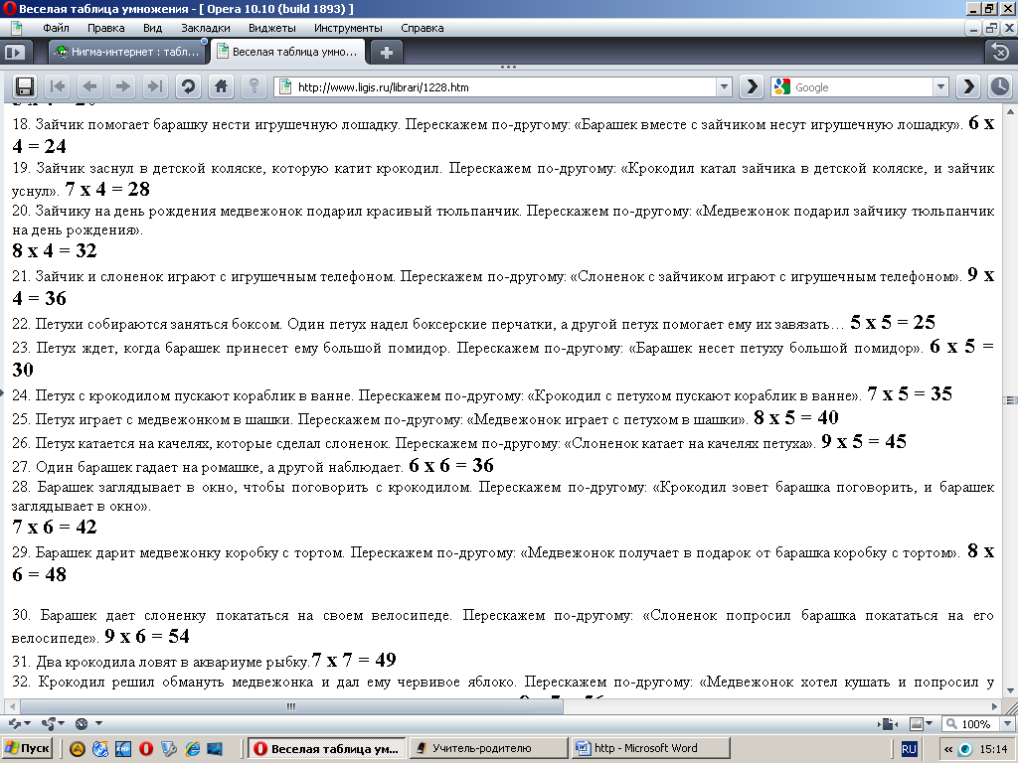

А сейчас несколько игровых сайтов, тренажеров, которые помогут обеспечить прочность полученных результатов.
http://zubrimtablicu.ucoz.ru/
Этот сайт - бесплатный тренажер для легкого заучивания таблицы умножения, который позволяет обойтись без утомительной зубрежки. Процесс обучения здесь больше похож на игру. Программа задает примеры, а ученик указывает правильный ответ или берет подсказку. В специальных полях выводится количество попыток, верных ответов, неверных ответов, средняя оценка и количество использованных подсказок. | 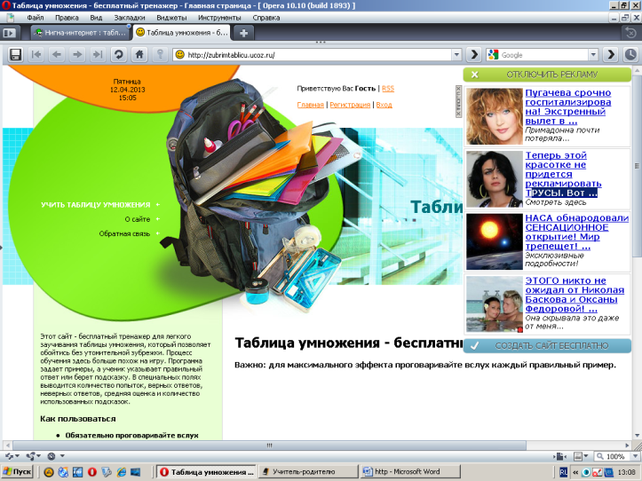

http://moi-class.com/
Учим таблицу умножения  Несколько забавных игр, для изучения и повторения таблицы умножения!  снеговички - http://www.multiplication.com/flashgames/snowman/snowmangame.htm  новый год - http://www.multiplication.com/flashgames/HolidayPractice.htm  летающие рыцари! - http://www.multiplication.com/flashgames/KnightFlight.htm  зелёные человечки - http://www.multiplication.com/flashgames/Fleebur.htm  "печенюшки" - http://www.multiplication.com/flashgames/Bakery.htm  монстрики - http://www.multiplication.com/flashgames/MonsterMath.htm  джунгли - http://www.multiplication.com/flashgames/Drums.htm | 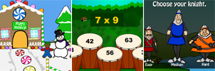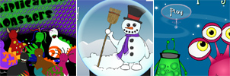

http://igraemsami.ru/umnozhenie-chisel/3-tablitsa-umnozheniya-igra.html
Эта игра поможет быстро и без напряга выучить таблицу умножения. Изучение умножения - это программа математики за 2 класс, но начать обучение можно (и даже нужно) значительно раньше | 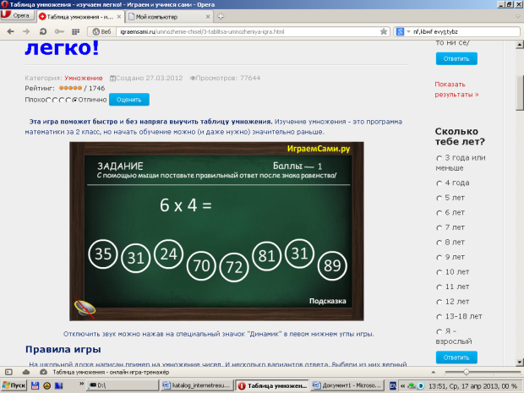
.
http://www.mathdonalds.com/ru/tablitsa-umnozheniya/igra.html
Данная игра может использоваться для разных целей. Во-первых, для изучения таблицы умножения теми, кто ее еще не знает (дети, которые учатся в 3 классе, а также более младшего возраста, если они уже усвоили операцию сложения). Во-вторых, для закрепления в памяти правил из таблицы теми, кто уже выучил ее, но испытывает затруднения с несколькими правилами. В-третьих, как тест для проверки знания таблицы умножения. В двух последних случаях целевой аудиторией игры являются не только школьники разного возраста, но и взрослые. | 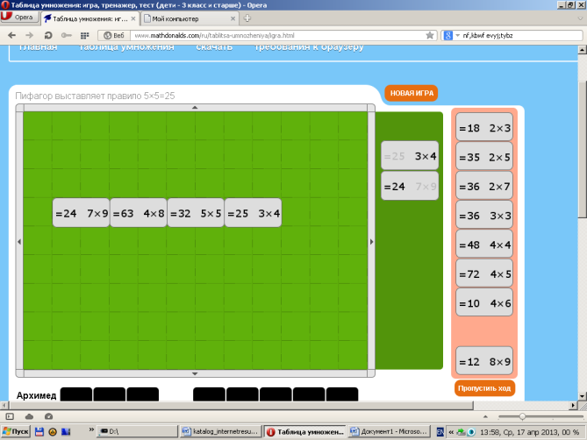

Успехов Вам и Вашему ребенку в изучении таблицы умножения.
ТАБЛИЦУ УМНОЖЕНИЯ УЧИМ С УВЛЕЧЕНИЕМ!

